Фото объекта | Наименование | Адрес местонахождения | S объекта по вн. обмеру, м² | Характеристика | Стоимость по состоянию на 11.05.2022, руб.
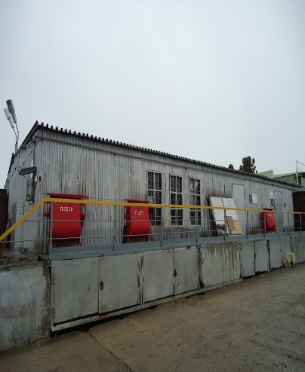 | Склад РММ | ЯНАО,629730, Надымский район,  пос. Ст. Надым, промбаза ОГМ и РСУ | 491,3 | Здание нежилое, одноэтажное, металлическое, размером 24, 20 х 12, 20 х 3,5 м, объемом 1693,00м³, площадь по наружному обмеру 528 ,50м², по внутреннему обмеру – 491,3м². Фундаменты - сваи металлические, стены, перекрытия, крыша - из волнистой стали, перегородка - сетка металлическая из волнистой стали, полы - ж/б плиты. Объект оснащен системой пожаро-охранной сигнализации, имеется вентиляция, электроосвещение. | 1 038 000
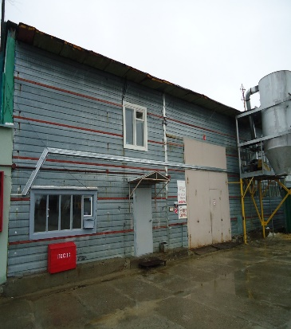 | Здание РММ | ЯНАО, Надымский район, пос. Ст. Надым, промбаза ОГМ и РСУ | 939,6 | Здание 2-этажное, нежилое, размером 64,62 х 12,20 х 6,70м, площадью по наружному обмеру 1071,50 м², по внутреннему обмеру – 939,60 м². Конструктивные элементы: фундамент – сборные ж/б сваи, стены - АПС на металлических конструкциях, перегородки, перекрытия – ж/б плиты, крыша - мягкая кровля, полы – ж/б плиты, покрытые линолеумом. Инженерные коммуникации: отопление, водопровод, канализация, вентиляция, электроосвещение - имеется, пожаро-охранная сигнализация – имеется. | 1 324 000
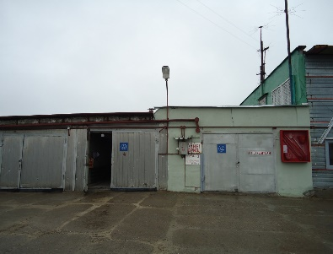 | Здание складов | ЯНАО, Надымский район, пос. Ст. Надым, промбаза ОГМУ и РСУ | 259,30 | Здание одноэтажное нежилое, размером 22,74 х 12,45 х 3,55 м, объем по внешнему обмеру 1005,00 м³, площадь по наружному обмеру 283,10 м², по внутреннему – 259,30 м². Фундамент – металлические сваи, стены, перекрытия, перегородки – ж/б плиты, крыша – мягкая кровля, ворота – металлические, полы – цементные. Здание оснащено системой пожаро-охранной сигнализации, присоединено к сетям тепло-, электроснабжения. | 972 000
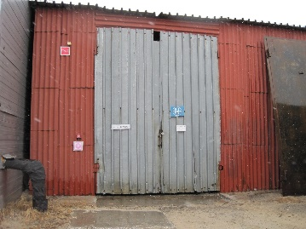 | Склад холодный | ЯНАО, Надымский район, пос. Старый Надым, Надымская база ПТОиК | 146,40 | Здание одноэтажное, нежилое, размер по наружным обмерам (м) – 12,20 х 12,20 х 5,30. Площадь застройки – 148,80 м², по внутреннему обмеру 146,40 м², объем 789,00 м³. Фундамент – сваи из стальных труб, ростверк металлический, стены - проф. лист на металлическом каркасе, крыша – проф. лист, полы – железобетонные плиты. Отсутствует тепло-, водоснабжение, вентиляция, канализация. Пожарная сигнализация, электроснабжение – имеется. | 247 000
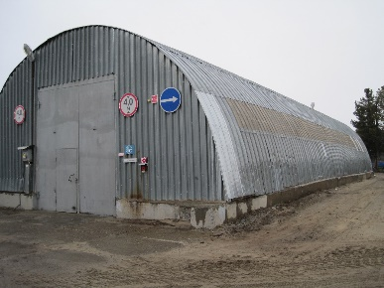 | Склад-ангар | ЯНАО, Надымский район, пос. Старый Надым, Надымская база ПТОиК | 329,60 | Здание одноэтажное, нежилое, размер по наружным обмерам (м) – 30,33 х 11,14 х 2,60. Площадь застройки – 337,90 м², по внутреннему обмеру – 329,60 м², объем 878,00 м³. Фундамент ж/б блоки, стены – металлические утепленные панели на металлическом каркасе, крыша – металлическая, полы – ж/б плиты. Отсутствует водоснабжение, канализация, вентиляция. Охранно-пожарная сигнализация, электроснабжение, теплоснабжение - имеется. | 502 000
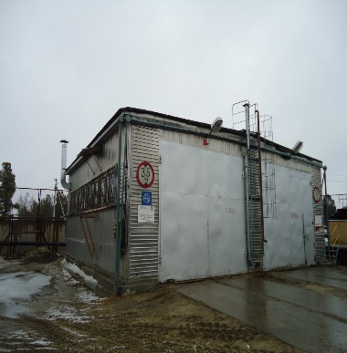 | Блок-бокс № 4 | ЯНАО, Надымский район, пос. Старый Надым, УТОиТР | 141,00 | Здание одноэтажное нежилое, назначение - столярка, размером 12,38 х 12,20 х 4,80 м. Площадь застройки – 151,00 м², площадь по внутреннему обмеру – 141,00 м², объем – 725,00 м³. Фундамент – сваи из стальных труб, ростверк металлический, стены – АПС на металлическом каркасе, крыша – металлическая, полы – бетонные. Отсутствует водоснабжение, канализация. Охранно-пожарная сигнализация, вентиляция, электроосвещение, теплоснабжение – имеется. | 335 000
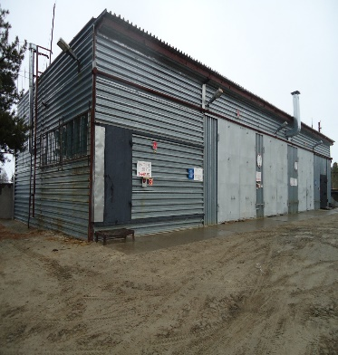 | Ремонтно-механическая мастерская УТОиТР | ЯНАО, Надымский район, пос. Старый Надым, УТОиТР | 357,10 | Здание одноэтажное нежилое, размер по наружным обмерам (м) – 30 х 12,55 х 5,10. Площадь застройки – 376,50 м², объём 1920,00 м³, площадь по внутреннему обмеру, всего – 357,10 м², в т. ч. основная – 313,70 м², вспомогательная - 43,40 м². Фундамент – сваи из стальных труб, ростверк металлический, стены – панели АПС, крыша – утепленные панели типа "Сэндвич", полы – бетонные, ворота - металлические. Тепло-, водоснабжение, канализация, охранно-пожарная сигнализация, электроснабжение, вентиляция – имеется. | 762 000
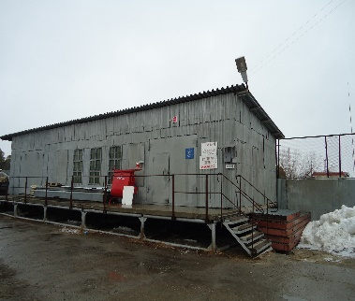 | Склад №4 | ЯНАО, Надымский район, пос. Старый Надым, УТОиТР | 104,60 | Здание одноэтажное, нежилое, размер по наружным обмерам (м) – 17,74 х 6,11 х 2,6. Площадь застройки - 146,10 м², площадь по внутреннему обмеру – 104,60 м², объем – 282,00 м³. Конструктивные элементы: фундамент – сваи из стальных труб, ростверк металлический, стены, перекрытия – профилированный лист на металлическом каркасе, крыша – профилированный лист, полы – железобетонные плиты. Пожарная сигнализация, электроснабжение имеется. Тепло-, водоснабжение, канализация, вентиляция – отсутствует. | 248 000
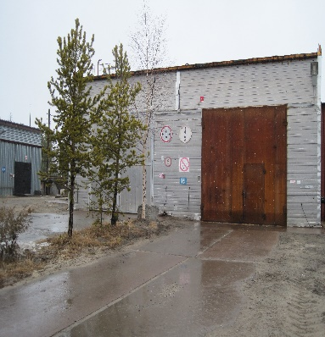 | Блок-бокс №3 | ЯНАО, Надымский район, пос. Старый Надым, Надымская база ПТОиК | 205,90 | Здание одноэтажное нежилое, размер по наружным обмерам (м) – 14,33 х 14,62 х 6,65. Площадь застройки – 209,50 м², объем 1393,00 м³, площадь по внутреннему обмеру 205,90 м². Фундамент – сваи из стальных труб, ростверк металлический, стены – АПС на металлическом каркасе, крыша – металлическая, полы – железобетонные. Отсутствует водоснабжение, канализация, вентиляция. Охранно-пожарная сигнализация, электроснабжение, теплоснабжение – имеется. | 351 000
ИТОГО: |  |  | 2974,8 |  | 5 779 000

Объекты основных средств будут реализованы одним лотом. Стоимость вышеуказанных объектов по состоянию на 11.05.2022 г. составляет 5 779 000 руб.

